

**${DOCUMENT}**

${COMPANY}

Sécurité de l'information

**Informations générales**

Version : ${VERSION}

État document : ${STATE}

Classification : ${CLASSIFICATION}

Société : ${COMPANY}

Nom du document : ${DOCUMENT}

Activité : ${ACTIVITY}

Nombre d’employés : ${NB_EMPLOYEES}

Date : ${DATE}

Consultant(s) sécurité : ${CONSULTANT}

Représentant(s) client : ${CLIENT}

Table des matières

1 Introduction 2

1.1 Présentation de l’organisme 2

1.2 Avertissement 2

1.3 Répartition sectorielle des contrôles 2

2 Résultat du Diagnostic CASES 3

2.1 Synthèse 3

2.2 Évolution de la maturité 3

2.3 Vision de la conformité par domaine de la sécurité 4

2.4 Tableau des recommandations 5

ANNEXE A : Prise de notes 6

# Introduction

## Présentation de l’organisme

${ORGANIZATION_INFORMATION}

Activité de l’entreprise : ${ACTIVITY}

Nombre d’employés : ${NB_EMPLOYEES}

## Avertissement

Le Diagnostic CASES réalisé à la demande du Client, a pour objectif d’apprécier la maturité d’une organisation au regard des bonnes pratiques applicables en matière de la sécurité de l'information.

Le présent document, basé sur le Diagnostic CASES, est destiné à l’usage exclusif du client. Il est à ce titre confidentiel.

Au vu de la méthodologie employée et de la durée très limitée de l’entretien (2h) retenues pour le Diagnostic, il est entendu par les Parties que l’ensemble des résultats ne peut en aucune manière être exhaustif. À ce titre, l’appréciation du risque réel ou la liste des risques et vulnérabilités détectés sont basées sur les informations fournies par le Client et/ou ses représentants. L’analyse issue de cette appréciation ne peut engager le consultant sécurité pour toute omission ou erreur qui serait due à des tiers ou non.

Le Diagnostic CASES peut éventuellement fournir des recommandations (voir Annexe A, pour explications). Il est entendu par les parties que les recommandations ne sont ni exclusives ni exhaustives.

## Répartition sectorielle des contrôles

Le schéma ci-dessous présente les différents secteurs faisant l’objet de l’évaluation. Il faut noter que l’IT « pure » (Système d’information) ne représente qu’un tiers des contrôles.

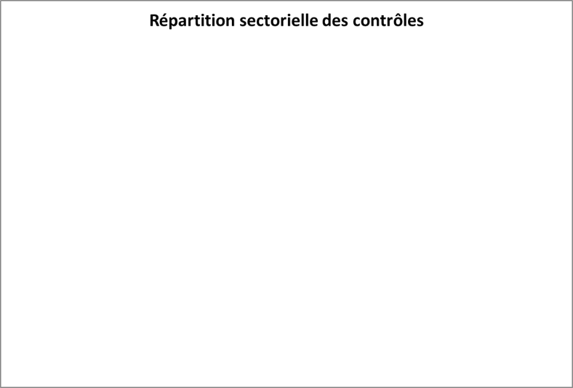

${LEGEND_PIE}

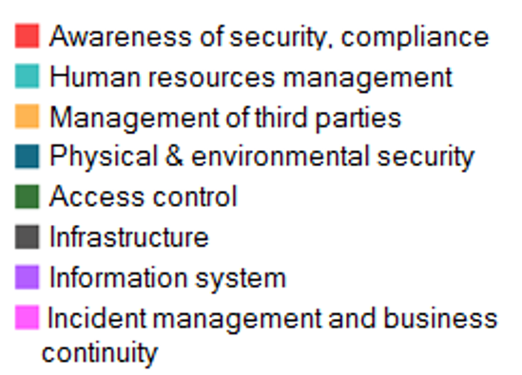

# Résultat du Diagnostic CASES

## Synthèse

${EVALUATION_SYNTHESYS}

## Évolution de la maturité

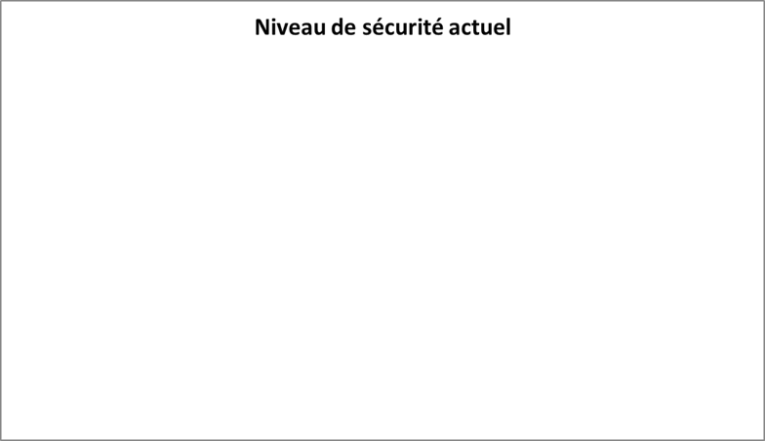

${LEGEND_BAR}

## Vision de la conformité par domaine de la sécurité

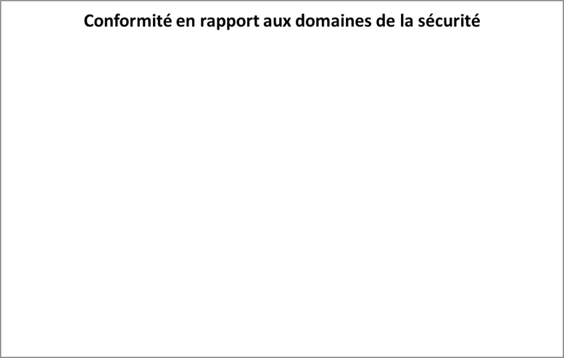

|  |  |  |
| --- | --- | --- |
|  | **Actuelle** | **Visée** |
| ${PRISE_NOTE_CATEG} | **${CATEG__PERCENT}** | **${CATEG__PERCENT_TARG}** |

## Tableau des recommandations

La table suivante représente, la liste des recommandations formulées. Elle est ordonnée par gravité, puis par ordre d’importance selon l’appréciation du consultant sécurité, car certaines mesures semblent parfois plus importantes que d’autres, voire moins coûteuses et faciles à implémenter.

Le détail des notes prises au regard des recommandations se trouve dans l'annexe A.

**Légende pour l’appréciation des recommandations**

Chaque recommandation comporte une indication du degré d’importance :

**●●●** : Risque très important qui doit être traité en urgence.

**●●** : Risque important nécessitant une attention particulière.

**●** : Risque mineur/suggestion qui permettrait l’amélioration du niveau de la sécurité.

${RECOMMENDATION_TABLE}

# ANNEXE A : Prise de notes

| Information à collecter | Information collectée | Évaluation de la maturité | | | | Recommandation | Maturité visée | |
| --- | --- | --- | --- | --- | --- | --- | --- | --- |
| **** | **** | **** | **** | ■ | ■ |

**Légende du tableau d’évaluation détaillée**

**Information à collecter** : Question posée pendant l’interview, sujet à traiter.

**Information collectée** : Informations diverses collectées suite à la question posée.

**Évaluation de la maturité** :

| **** |
| --- |

La mesure de sécurité est correctement implémentée.

| **** |
| --- |

La mesure de sécurité est partiellement implémentée.

| **** |
| --- |

La mesure de sécurité n’est pas en place.

| **** |
| --- |

L’implémentation de la mesure de sécurité n’est pas applicable.

**Recommandation** : Formulation de ce qu’il faudrait idéalement faire pour contrer le risque.

**Maturité visée** : Maturité visée après mise en place de la mesure.

${NOTES_TABLE}